МИНИСТЕРСТВО ЦИФРОВОГО РАЗВИТИЯ, СВЯЗИ И МАССОВЫХ КОММУНИКАЦИЙ РОССИЙСКОЙ ФЕДЕРАЦИИ

ФЕДЕРАЛЬНОЕ ГОСУДАРСТВЕННОЕ БЮДЖЕТНОЕ ОБРАЗОВАТЕЛЬНОЕ УЧРЕЖДЕНИЕ ВЫСШЕГО ОБРАЗОВАНИЯ
«САНКТ-ПЕТЕРБУРГСКИЙ ГОСУДАРСТВЕННЫЙ УНИВЕРСИТЕТ ТЕЛЕКОММУНИКАЦИЙ ИМ. ПРОФ. М.А. БОНЧ-БРУЕВИЧА»
(СПбГУТ)

Лабораторная работа №4
по курсу
«Теория автоматов и формальных языков»

Выполнили:
студенты группы ИКПИ-11
Крылов А.В.
Дунаев В.Е.

Приняла:
Леонова М.Д.

Санкт-Петербург
2024 г.
Цель работы
Написать программу, выводящую все телефонные номера в заданном файле.
Регулярное выражение
(\+7|8)?\s?\(?\d{3}\)?\s\d{3}[-\s]\d{2}[-\s]\d{2}
Исходный код программы
use regex::Regex;

fn main() {
let content = std::fs::read_to_string("sut_phones.html").unwrap();
Regex::new(r"(\+7|8)?\s?\(?\d{3}\)?\s\d{3}[-\s]\d{2}[-\s]\d{2}")
.unwrap()
.find_iter(&content)
.for_each(|m| println!("{}", m.as_str().trim()));
}

Пример работы
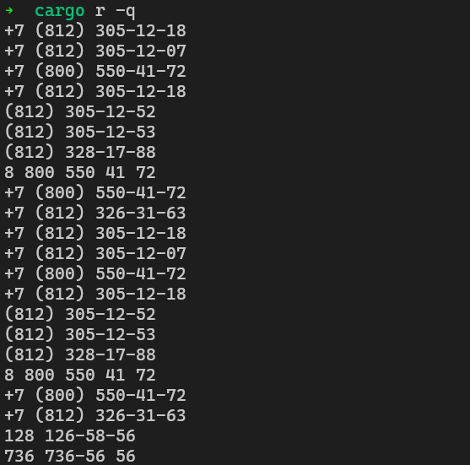

Рисунок 1. Пример работы программы
Выводы
В ходе проведенной лабораторной работы мы изучили синтаксис составления регулярных выражений и реализовали поиск телефонных номеров в заданном файле.

